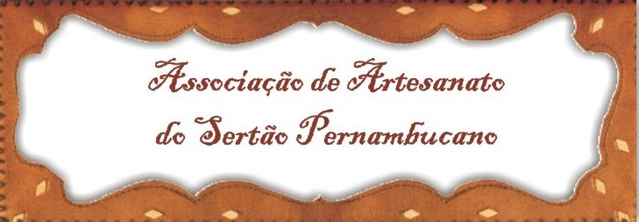

Manual de Orientação de Procedimento do Artesanato em Couro do Município de Serrita Pernambuco

Agosto/2009

Autores
Maria Aparecida Dantas Morais
Consultora
Maria Liderica Lopes Melo
Consultora
Cicero Pereira da Silva
Artesão
Sonia Maria Ferreira
Artesã
Diego Dantas Morais
Apoio operacional

INDICE
- Apresentação.........................................................................................................04
- Normas e Procedimentos.......................................................................................05
- Procedimentos Relativos à Manutenção dos equipamentos..............................06
- Procedimentos Relacionados a execução das atividades..................................06
- Descrição sobre os tipos de couro e sua utilidade no processo de confecção dos produtos...........................................................................................................................06
- Como proceder para cortar o couro.......................................................................09
- Como escolher o couro..........................................................................................09
- Como trabalhar na decoração do couro.................................................................10
- Técnicas de modelagem........................................................................................12
- Tipos de costura utilizada.......................................................................................14
- Técnicas de forração..............................................................................................14
- Técnicas de moldurar espelhos..............................................................................15
- Forração dos moveis..............................................................................................15
- Como aproveitar as sobras....................................................................................16
- Como proceder para escurecer o couro.................................................................16
- Peças produzidas pelos artesãos de Serrita..........................................................16
- Telefones e endereços úteis..................................................................................26
- Glossário................................................................................................................28
- Referencias............................................................................................................29

1-APRESENTAÇÃO
O trabalho do artesanato em couro é de inicio algo de muito agradável. Permitem aos artesãos a liberação da criação artística, fazendo da imaginação objetos decorativos, utilitários valiosos para embelezar o lar e as pessoas. O couro, devido as suas características naturais, seja ele de qualquer tipo, tem uma média de vida razoavelmente longa, podendo os objetos feitos desse material serem usados por anos a fio. Ao contrário de outros materiais, o couro bem cuidado quanto mais velho mais bonito fica assim realçando sua verdadeira beleza.
Os artesãos de Serrita buscam no desenvolvimento de seus trabalhos a qualidade e a criatividade como uma das marcas do produto, e ainda permanecer com a cultura que vem ao longo dos anos sendo repassadas de geração para geração, e assim oportunizando trabalho e renda para os que fazem da atividade um meio de sobrevivência dos artesãos jovens homens e mulheres que buscam no trabalho o resgate da cultura do sertão nordestino, para que seus produtos possam seguir as exigências do mercado consumidor se faz necessário o uso de normas e procedimentos, para o bom andamento da associação de artesanato do sertão pernambucano (AASP).
O manual de procedimentos tem como finalidade descrever um pouco das técnicas utilizadas na confecção das peças do artesanato em couro alem de procurar facilitar as informações necessários para o bom andamento da atividade no tocante a aquisição da matéria prima, equipamentos, maquinas e acessórios necessários para atividade do artesanato em couro.
Um ponto também que o referido documento faz referencias são as parcerias efetivadas ao longo do processo que contribuíram para o alcance dos objetivos e propostas pré estabelecidas, alem de serem traçadas novas estratégias para que o empreendimento possa se tornar sustentável, tendo em vista que as parcerias e alianças serão necessárias para a articulação de novos projetos,abertura de novos nichos de mercados, tanto no âmbito local como regional e nacional.

2-NORMAS GERAIS
É norma geral da Associação do artesanato do Sertão Pernambucano (AASP), que os artesãos, sejam maior de 16 anos, sócios e estejam com suas obrigações em dias, sigam as normas da casa.
- Manter o ambiente de trabalho limpo, organizado arejado e claro.
- Utilizar os equipamentos de segurança tais como;
Óculos de proteção mascara dedal, luvas, avental, protetor auricular.
- Permanecer calcado no momento que for utilizar as maquina;
- Verificar as tomadas elétricas antes de ligar os equipamentos.
- Não desperdiçar material, seguir o planejamento em comum acordo com o que ficar definido nas assembléias.
- Manter a qualidade dos produtos;
- Participar das assembléias, capacitações e cursos ofertados a Associação;
- Cumprir as entregas dos produtos em tempo previsto conforme acordado com os clientes.
- Identificar os produtos com a marca da associação no canto esquerdo da peça com cuidado para não danificar a peça.
- Utilizar uma embalagem padrão para as peças do artesanato.
- Não utilizar sacolas plásticas.
- Desligar as máquinas após o uso.
- Procurar manter um ambiente harmonioso na associação.
- Obedecer às normas de acordo com o estatuto social e as que forem decididas em assembléia.
- Participar das feiras e eventos locais regionais e nacionais sempre que possível.
- Buscar novos produtos para garantir as demandas do mercado consumidor.

3- PROCEDIMENTOS RELATIVOS À MANUTENÇÃO DOS EQUIPAMENTOS
Os equipamentos e máquinas existentes na associação devem ser lubrificados de acordo com o manual de instrução do fabricante.
A manutenção deve ser feita regularmente por técnico especializado ou em lojas autorizadas.
Os moveis maquinas e equipamentos existentes na associação não devem sair da sede da associação, não podem ser repassados para outras pessoas ou organismos instituídos a não ser em caso de dissolução da associação nesse caso primeiro tem que entrar em contato com os parceiros CODEFASF, Prefeitura Municipal para que possa ser definido o destino das máquinas e equipamentos..
4-PROCEDIMENTOS RELACIONADOS A EXECUÇÃO DAS ATIVIDADES
O artesanato em couro como toda e qualquer atividade requer conhecimento, não basta só ser artesão se faz necessário conhecimento habilidade e atitude, é um trabalho minucioso que requer tempo, criatividade e dedicação. Para dar inicio as atividades do artesanato em couro primeiro verifique o planejamento da associação, veja se a matéria prima existente pode ser utilizada nas peças que você vai ser produzida e se realmente esta habito a fazer, isso economisa tempo, material e dinheiro de uma só vez.O planejamento correto consta de moldes na tamanho natural, agulhas linhas, couros cola ferramentas e os demais apetrechos que a consecução exige do artesão.sem deixar que o desperdício faça parte do processo.
5- Descrição sobre os tipos de couro e sua utilidade no processo de confecção dos produtos.
5.1- O que é o couro?
Pele de animais que depois de sofrer o processo, denominado curtimento, que a transforma em material imputrescível. Todavia, as peles curtidas com pêlo ou lã, ou as exóticas (peixe, rã, crocodilo, cobra), mesmo que curtidas, ainda são chamadas de peles. O couro é apreciado em vários tipos, em termos de espessura, acabamento e outras características. De acordo com o processo aplicado desde o curtume, tais como endurecimento, branqueamento, lixamento e amaciamento é que resulta a maior ou menor qualidade do produto comercializado ao consumidor.
Para cada trabalho deve ser usado o couro adequado, o que facilitará a mão de obra e também resultara num trabalho mais satisfatório para o artesão, o couro pode apresentar duas faces iguais ou diferentes.Alguns como a raspa de porco, têm uma face aveludada e a outra lixada , lisa enquanto a camurça apresenta as duas faces aveludadas, a sola e a soleta apresentam as duas faces lisas e podem ser usadas dos dois lados sem perder a qualidade e a beleza dos produtos.vejamos os tipos e aplicações desses materiais utilizados na confecção das peças do artesanato em couro.
1-Raspa de porco
A raspa de porco pode ser natural ou tingida. Por ser muito fina e pouco resistente geralmente é empregada em pequenos trabalhos ou como forra.
2-Atanado
O Atanado é o nome dado de cascas de plantas taninosas, empregadas para curtir couros, que emprestam seu nome ao couro assim curtido, torna-se mais resistente do que a raspa do couro geralmente utilizado em calçados ou em alguns moveis tais como mesas,cadeiras,bancos etc.
3-Camurça
A camurça bastante utilizada na fabricação de bolsas calçadas entre outros objetos decorativos, é um couro bastante macio, aveludado podendo ser usado para forração de trabalhos finos. Tingida ou natural, a camurça não aceita acabamentos em cera, graxa ou verniz, devido a sua superfície aveludada.
4-Sola
A sola é o tipo mais resistente e menos flexível de todos os couros. Também chamada de ‘’sola de sapateiro’’, é utilizada, principalmente na confecção de calçados, (as solas propriamente ditas).Excelente para ser gravado ou desenhado a fogo( pirogravura)ou cinzelagem com ferramentas de corte cego é também usada de estilo molduras, para espelhos, revestimento de moveis etc.
5-Soleta
Sendo menos rígida e mais maleável do que a sola, a soleta oferece condições para uma variada gama de trabalhos. Também se presta muito bem para gravação a fogo e a cinzelagem ou a modelagem, recebe bem todos os tipos de acabamentos, desde a tinta até os vernizes sintéticos.
7-Vaqueta
Esse tipo de couro é bem flexível, maleável e, conseqüentemente, fácil de ser trabalhada já vem com as duas faces tingidas e polida, muito utilizada na confecção de bolsas calçados e peças decorativas.
8-Pelica: Couro de cabra. Leve, de toque macio, com alto brilho e confortável, é usada no cabedal do calçado, especialmente os masculinos. Poros bastante evidenciados.
9- Camurção: Couro de origem bovina com beneficiamento das fibras do lado do carnal (parte interna da pele). As felpas são mais grossas e compridas que a camurça.
10-Cromo: Tipo de curtimento realizado com certos sais do metal cromo, que conferem ao couro leveza, maciez, solidez à luz, boa resistência ao rasgo e ao uso, elasticidade, flor fina e lisa. O melhor cromo é o da Alemanha, e é o mais nobre e caro.
11-Nobuck: Neste couro, a flor é lixada de maneira a se obter um toque aveludado e escrevente. Usado em cabedal de calçado, estofamento e no vestuário
12-Napa: Origem bovina. Couro de baixa espessura, usualmente cortido ao cromo. É suave, macio, leve e um pouco elástico. Usado em estofamento, vestuário e calçados.
13-Metalizados: Couro acabado com aparência metálica, da qual é obtida com o uso de pastas pigmentadas metalizadas e pelas transferências de folhas micro porosas.
14-Atanado ou Vegetal: Tipo de curtimento com extratos vegetais. Este couro absorve bem água e vapor, é permeável ao suor, pouco elástico e limitada solidez à luz. Usado em solas, sandálias, calçadas, estofadas e artefatos.
15-Verniz: O acabamento é um filme com alto brilho, incolor ou pigmentado, liso ou com estampa. É usado em calçados e artefatos.
Observação:
Em alguns produtos são utilizado bases de madeira maciça, MDF, metal, ferro, alumínio como é o caso dos móveis e utensílios domésticos que apenas recebem o revestimento de couro dos mais variados tipos e cores.
6- Como proceder para cortar o couro
6.1-Corte do couro- deve ser cortado em linha reta utilizando uma faca conhecida como faca de sapateiro e deve estar muito bem afiada, apoiando numa régua encorpada, sendo o couro muito grosso e resistente passe a faca varias vezes no mesmo lugar fazendo certa pressão para que o couro saia bem cortado e sem danificá-lo. Couros muito finos e maleáveis podem ser cortados com uma tesoura resistente, bem amolada não use tesoura com que se cortam tecidos a não ser que queira manter bastante afiada..
7-Como escolher o couro de maneira correta
A escolha do couro pelo nome para um leigo pode trazer certa dificuldade para o artesão que já sabe o que vai fazer e como usar nada mais fácil do que comprar pelo nome.
Ao planejar o trabalho que pretende executar, é necessário que saiba quais as medidas certas para cada peça levando em consideração que pode haver diferença nas cores de um couro para outro lembrar também que a qualidade é de grande importância para a confecção dos produtos. De acordo com o grau de perfeição dos couros matéria prima poucos riscos, aranhões, marcas de ferramentas etc. .os couros são classificados em;Couro de primeira, segunda terceira e quarta categorias.Esse é um detalhe que preocupa muito os artesãos no momento da compra da matéria prima.As medidas utilizadas pela maioria das casas comerciais é a medida inglesa chamada de pé, algumas casas é que usam a medida universal metro, mais devido ao fato do couro ser muito recortado a medida inglesa prevalece.
8-Como trabalhar na decoração do couro e quais as técnicas empregadas na confecção das peças.
Perfuração
Na perfuração desenha-se o couro, mais fino e flexível, com orifícios combinados, de modo a formar as figuras, geralmente geométricas. Os furos são feitos com vazadores, que poderão ser adquiridos nas casas especializadas ou adaptados conforme será explicado. Da combinação de furos de vários tamanhos os quais resultam interessantes desenhos, para a decoração de utensílios diversos.
Por ser uma técnica absolutamente simples, sem grandes mistérios, a perfuração pode se revelar como um ótimo processo para decoração de coros mais finos e delicados. Não é aconselhável sua aplicação em couros mais resistentes, como a sola ou soleta, devido as dificuldades para a aplicação dos vazadores.Não só para a decoração em si, mas também como auxiliar nas costuras decorativas, a perfuração é parte constante no trabalho do artesão que trabalha com couros em geral.
Os vazadores constam de tubos de vários diâmetros, em que uma das pontas é afiada, para que corte o couro com uma batida seca. Os vazadores são grandes auxiliares na marcação de costuras decorativas, onde se necessita de transpassar fios de couros em determinadas espessuras.
8.1Como utilizar os vazadores é bastante simples.
Forre uma mesa de trabalho com papelão grosso e resistente, pois ao dar a batida com macete de madeira, o vazador poderá, alem de atravessar o couro, danificar o tampo da mesa.
8.2-Como proceder.
A perfuração deve seguir mais ou menos um esquema geométrico, seguindo linhas previamente traçadas, para esse trabalho, os couros mais indicados são aqueles mais finos e flexíveis, uma vez que os vazadores deverão cortar o couro, simplesmente a poder de batidas do macete de madeira, para uma perfeita harmonia , os furos deverão distar uns dos outros de forma regular pois distancias desordenadas poderão deixar o trabalho com aparência negativa.
Para que os furos fiquem bem afiados se aconselha usar compasso para marcação dos furos.
8.3-cinzelagem-
A técnica de cinzelagem, em si consiste na gravação do couro, de modo a destacar, principalmente , os baixos e altos relevos, através de frisos , repiques e tintura, quando for conveniente.
Para esse tipo de trabalho, usa-se de preferência a sola ou soleta, por ser mais resistente e não se cortarem com facilidade, ao receberem o impacto do cinzel. Os couros mais finos não serve para aplicar esta técnica do cinzel pois as marcas não ficam por muito tempo.
8.4- O que são cinzéis?
O próprio nome já indica, são as ferramentas usadas para gravação em couro. São instrumentos de corte não muito aguçado, pois sua função é apenas marcar profundamente o couro, sem no entanto cortá-lo de vez.Como não são fáceis e nem comuns de se encontrarem no mercado , o próprio artesão os fabrica utilizando pedaços de ferros canos de vários diâmetros, chapas de ferro, planas etc.
8.5-Como fazer o cinzel
Como os cinzéis não devem ter os cortes muito aguçados, formões e goivas usadas serão de grande utilidade, limitando-se antes suas bocas. Os canos de vários diâmetros podem ser cerrados com uma segueta num comprimento de 15 cm aproximadamente. Fazendo-lhes um corte sego, servirão para se imprimir círculos. Ainda os mesmos canos podem ser adaptados fazendo-se meias luas, para afiá-los usam-se limas deixando na forma desejada.
Podendo ser usado facas e laminas pregos para complementar o trabalho.
8.6-Como proceder a figuras
Contra o desenho a ser vazado usando uma folha de papel resistente de preferência papel vegetal ainda prefira os desenhos cheios e com poucas linhas.com um lápis macio ou carvão para desenho pelas costas do motivo e encaixe-o sobre o pedaço de sola que será gravado. Fixe o papel com fita crepe, esfregue sobre o motivo com uma espátula de chifre. Só retire o papel quando todo o desenho tiver sido transferido.
Depois retire o papel reforce o desenho de preferência usando estilete de ponta bem fina este é o melhor método. Logo após coloque a sola de molho na água por algumas horas ajudara a deixá-la macia e fácil de trabalhar. Em seguida retire a sola da água e comece o trabalho de cinzelagem. Encaixe então o cinzel escolhido sobre o risco do esboço e com macete de madeira aplique um único golpe deixando a marca desejada. No caso dos cinzéis que estão disponíveis não serem suficientes pudessem usar buriladores que podem ter as pontas estampadas ou não geralmente são usados no momento de rebaixar o couro, podendo ser repicado com o uso do prego.No caso de gravações curvas e longas aconselha-se usar cinzel de ponta chata e diversas larguras , dessa forma pode –se conseguir uma gravação praticamente uniforme e continua.use a habilidade e a criatividade.
09-Técnicas de Modelagem das peças
A modelagem é um tipo de decoração em couro indicada para trabalhos delicados nos acabamentos de bolsas entre outros. Consiste em desenhar o couro através de sulcos abertos, diferentemente da cinzelagem, onde os sulcos são mais profundos do que abertos, para aplicação dessa técnica lançaremos mão de ferramentas simples e delicadas pose ser encontrado em casas que vendem couro. A aplicação é facilmente descoberta, a medida que se sente necessidade de usá-la difere da cinzelagem considerando que não se trabalha com relevos.as ferramentas são estiletes finos ou ferros com pontas em bolas indicado para abrir os sulcos provocados pelas laminas.
9.1-Como proceder.
O desenho pode ser passado para o couro usando papel transparente conforme já foi citado no processo de cinzelagem. Após transferir o desenho para o couro, vai molhando-o com uma estopa, na área que estiver trabalhando, escolha o modelador adequado e com certa pressão vai rasgando o caminho e fazendo os cortes necessários.
9.2-Incisão
A incisão não difere muito da modelagem, embora semelhantes, a incisão deverá ser aplicado em couros mais espessos.A característica da incisão são os cortes profundos abertos posteriormente com um modelador de ponta redonda.O processo de trabalho segue as mesmas indicações da modelagem.
9.3-Pintura do couro.
Muito usado nas produções em couro em geral, a pintura tem grande aceitação pela beleza e facilidade enorme em termos de aplicação. As tintas usadas são tintas de pintar em tecido ou canetas hidrográficas mais usadas para contornos.
9.4-Como proceder.
O primeiro passo é criar o motivo desejado escolher as cores, em seguida aplique uma camada de cera e parafina diluídas em banho-maria cobrindo as áreas que ficarão por fora dos contornos do desenho. A mistura da cera com a parafina deverá ser 1para 2 ou seja uma parte de cera e duas de parafina.Conservando essa mistura em fogo de mesa brando aplica-se em toda área do couro a ser conservada natural sem a pintura.servirá de selador, usando um pincel.apos colocar a mistura que seca rapidamente comece o trabalho de pintura no couro.
9.5-Pirogravura
A técnica da pirogravura, ou seja, a gravação a fogo como é mais conhecida largamente conhecida pelos artesãos, tanto para a gravação em couro como em madeira. Existem verdadeiras obras de arte realizadas através do uso do pirografo, que é um processo que requer muita habilidade por parte do artesão de acordo com o manuseio ele poderá deixar o desenho escuro claro vai depender da graduação da temperatura do pirografo.
9.6-Como proceder.
O pirografo é um aparelho elétrico de fácil manuseio apenas requer certo cuidado para não danificar as peças, em sua maioria já dispõe de pontas diversas o que facilita o trabalho do artesão. Outro procedimento de pirografar é usar a soda caustica o que requer mais cuidado. Mais pode ser uma solução aquosa de soda caustica que escurecerá o couro dando-lhe a qualidade que se desejar deve ser testada com uma lamina de aço.
9.7-Outros enfeites usados no couro
Colchetes, brochas, argolas tachas, cravos, fechos.
a) Colhetes de gancho-Também de grande utilidade para os acabamentos de bolsas, sapatos e moveis, aparecem em quatro peças, sendo duas superiores e duas inferiores.As inferiores são, iguais atravessam –se as garras do colchete respaldando com a peça inferior usa-se entortando as pernas para dentro.
b)Tachas- tem várias aplicações em geral são usadas quando se trabalha em couro e madeira, variam de forma e tamanho.
c)Cravos-
Os cravos de duas pernas de grande efeito decorativo nas peças decorativas e utilitárias podem ser dourados, prateadas ou envelhecidas.
d)Fechos ou fivelas.
Mais comuns nos artesanatos de couro serve com fechamento de bolsas mala roupas de couro entre outros objetos.
10-Tipos de costura utilizada no artesanato em couro.
Em artesanato de couro a costura é o ponto alto do acabamento do artesanato, são sem duvida o que embeleza seja em couro ou feitas com linhas de algodão, para marcar as costuras sejam feitas na mão ou na maquina deve ser usado um punção ou similar para marcar onde vai ser feito as costuras.Um detalhe importante é que os furos devem ser uniformes tanto no tocante a distancia como no alinhamento.
10.1-costura junção
Costura de junção-usada para o fechamento das peças.
Costura de junção decorativa deve ser feita em forma de laços com tiras finas de couro ou linha de algodão. Usa-se agulha de mão de espessura grossa ou fina dependendo da linha ou fio, Geralmente usado em bordas das peças.
10.2-Costura a maquina-feita com linha fina ou grossa vai depender da peça e do tipo de couro utilizado.geralmente são as costuras internas das peças .
10.3 – Como fazer os moldes das peças?
Os moldes das peças devem ser feitos de cartolinas ou papelão ou formas de madeira os quais servirão de base para saber quanto gasta de material e assim se calcular os preços das peças. Lembre-se ao fazer os moldes que deverão ser usados muitas vezes por isso deve ser de papelão ou cartolina.
As peças deverão conter nos moldes todos os detalhes do original, como marcação, bolsilhos, alças, e qualquer sinal de marcação dos furos.
Para cortar o couro em linha reta, use uma faca afiada apoiando-a numa régua se o couro for grosso e resistente passe a faca varias vezes no mesmo lugar até cortar o couro.
11-- Técnicas de Forração das peças.
Alguns trabalhos necessitarão de serem forrados ou porque são delicados e se lhes deseja dar um melhor acabamento ou ainda porque o material escolhido não apresenta muita resistência, quando o trabalho requer um acabamento mais fino deve-se usar raspa de porco ou camurça, ainda pode se optar pelo forro de tecido em nylon ou seda ,o que da uma melhor aparência ao produto.
11.1-Como proceder a forração
Usa-se cola própria para couro aplicando com um pincel ou espátula nas duas peças couro e forro, e deixa por alguns minutos para depois uni-las.quando se quer forrar uma peça irregular só deve-se cortar o forro depois de colado assim evita da peça ficar com defeito.
11.1.2- Alguns produtos confeccionados pelos artesãos de Serrita-Pernambuco.
Bolsa, carteiras, modelos e tamanhos variados.
Jogos americanos.
Bancos, bandejas, colares, chapéu, jaleco etc.
Chaveiros e souvenir, etc.
11.2-Algumas dicas importantes-Quando forem forrar ou confeccionar bandejas, fruteiras com sola deve ampliar um pouco para que alcance o acabamento ideal, é importante que o frise com um estilete de ponta fina e ponha de molho em água, pois assim se tornará mais fácil de cortar e moldar.
12.- Técnica de moldurar espelhos- De grande efeito decorativo, a idéia dessa moldura poderá ser aproveitada não só para espelhos como também para retratos. O modelo é opcional, uma vez que se pode fazer no formato que se desejar. O material mais indicado é a sola devido se poder utilizar a cinzelagem e assim expressar uma arte e beleza na moldura.
13-Forração de moveis
A forração de moveis, com couros é de muito bom gosto e enriquece a mobília, os couros para forração poderão ser usados de acordo com a finalidade de cada peça. No caso de assentos de cadeiras bancos, banquetas e canapés é preciso usar um tipo de couro mais resistente, como sola, soleta, já no caso de pequenas mesas pode se usar couro menos resistente como o atanado ou atanadinho no caso de baú recomenda-se usar a camurça ou a parte felpuda da pele de porco ou bode o deixa um belíssimo efeito.
13.1-Como proceder- Molhe o couro qualquer que seja o tipo antes de começar a trabalhar na confecção do móvel para que se torne mais elástico,facilitando para esticar e moldá-lo.É importante que comece a pregar pelos cantos opostos .usando tachinhas comuns ou de tapeceiro depois que prender os 4(quatro cantos) continue a pregar as laterais até concluir a peça.Não esqueça de fazer o arremate por baixo é sobre ele que incide toda pressão exercida pelo peso que se coloca sobre a peça.
14-Como aproveitar as sobras- Sempre que se trabalha com couro, infalivelmente teremos a mão muitos retalhos que a primeira vista, não servem para nada. Mas na verdade, com pequeninos pedaços de couro pode se conseguir fabricar uma infinidade de artigos de bijuterias, cintos chaveiros souvenir etc.
15-Como proceder para escurecer o couro – Nas casas especializadas encontra-se a venda anilinas e tintas proporias para esse fim.Porém a forma mais usada é o betume que pode ser diluído em aguarrás,até tingir a tonalidade desejada de preto ou marrom,para aplicar use um pedaço de algodão que após embebido no betume deve ser aplicado sobre o couro em um único sentido .depois de seco passe cera para piso ou sapato de preferência incolor ou marrom se for o caso, com uma flanela de o lustro ate chegar ao ponto desejado.
16-Peças produzidas pelos artesãos da AASP (Associação de Artesanato do Sertão Pernambucano.

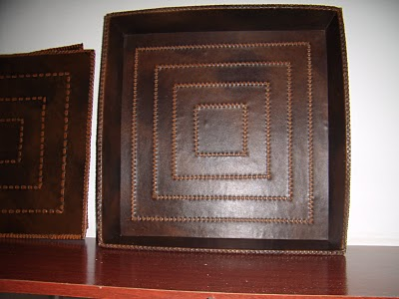
Bandejas em couro

Bolsas, bancos em couro projeto arquitetando arte.

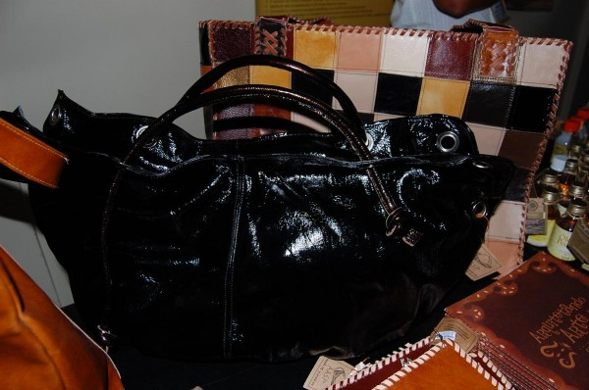

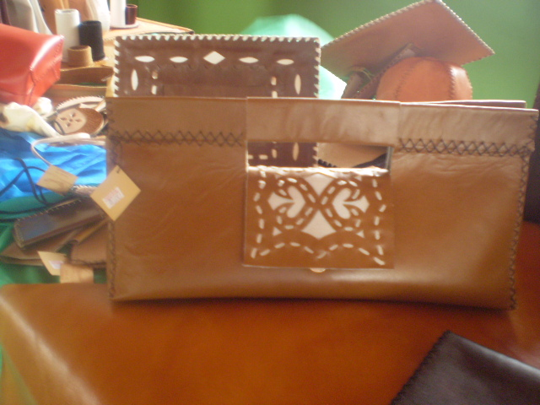

b
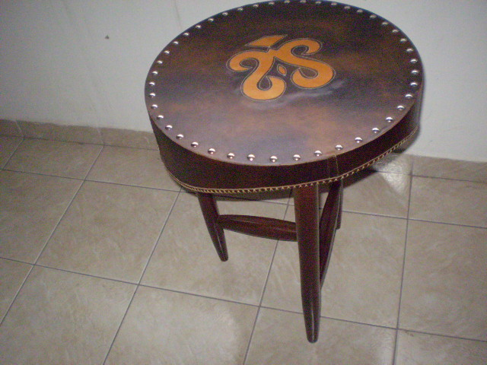

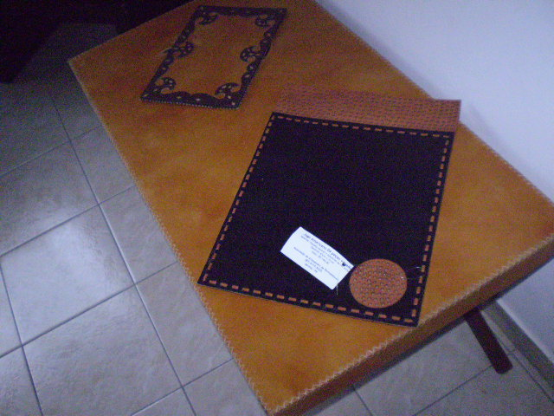

Peças confeccionadas pela associação dos artesãos de Serrita-PE.
Projeto arquitetando arte.

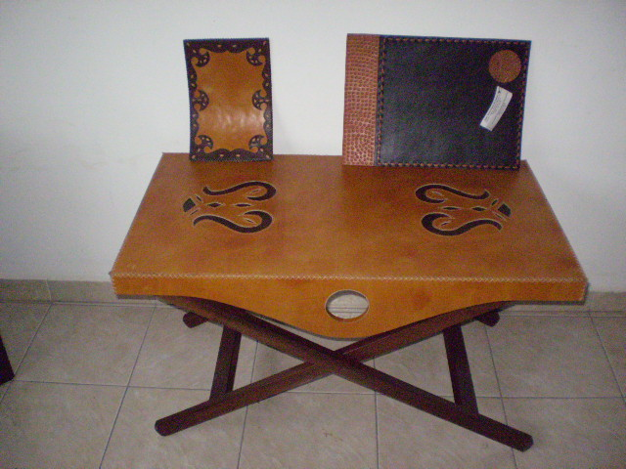

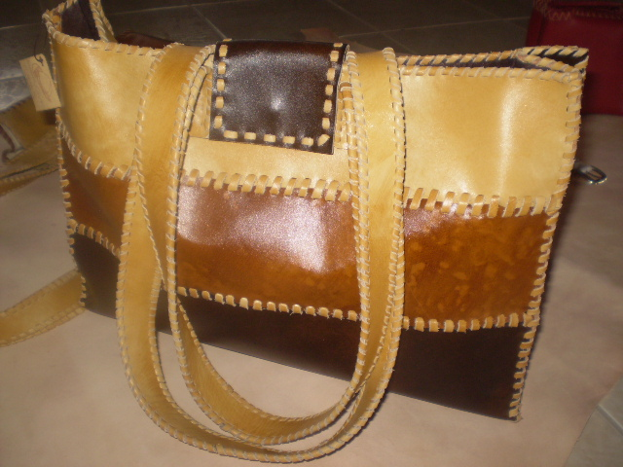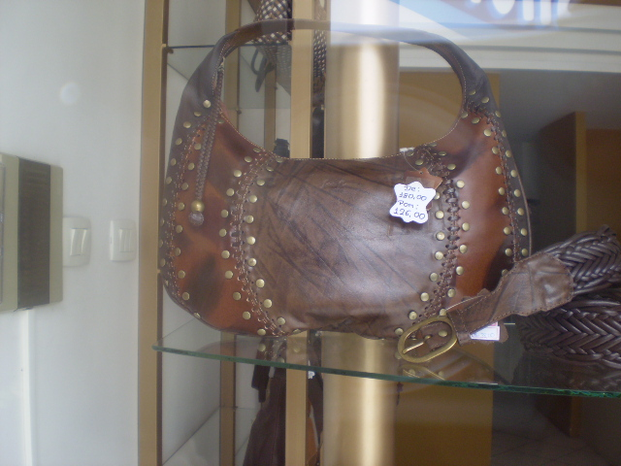

Peças confeccionadas pela associação dos artesãos de Serrita-PE.

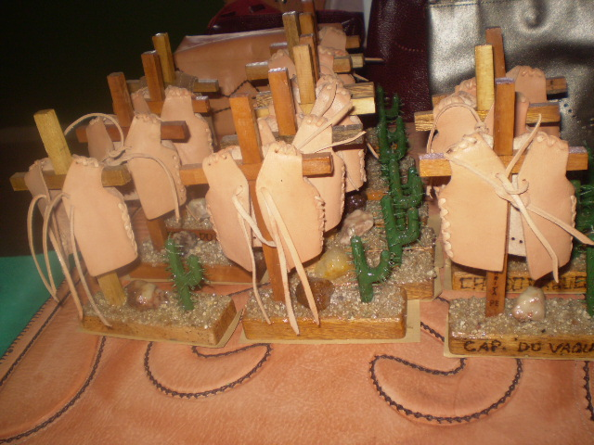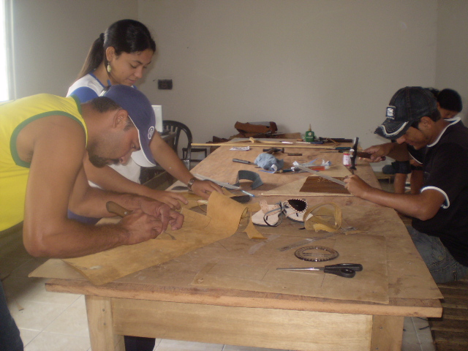

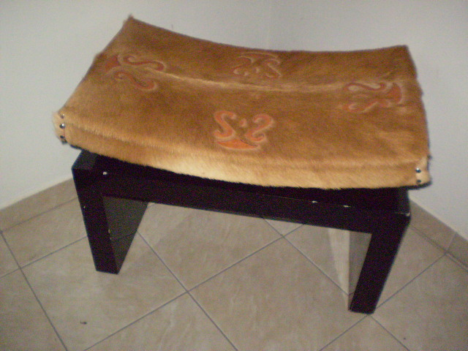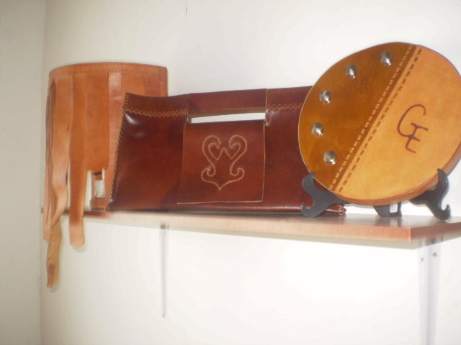
Peças confeccionadas pela associação dos artesãos de Serrita-PE.
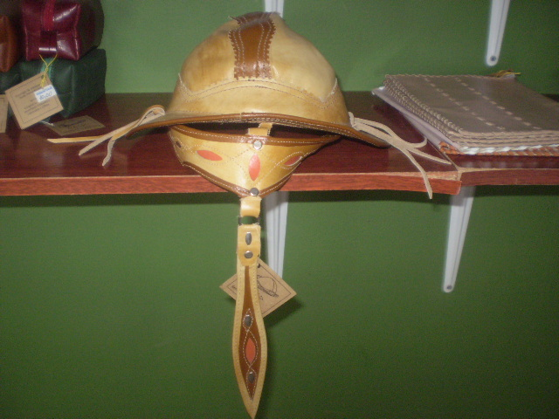
Chapéu e capas de agenda

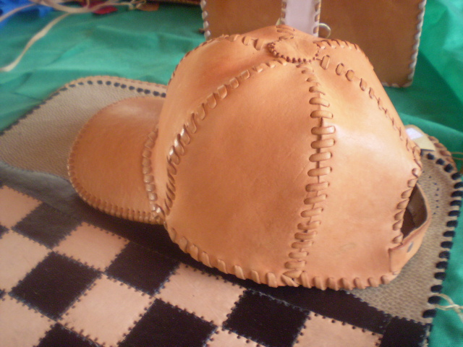
Chapéu e Tapetes
Moveis da casa do artesão e peças produzidas em couro.
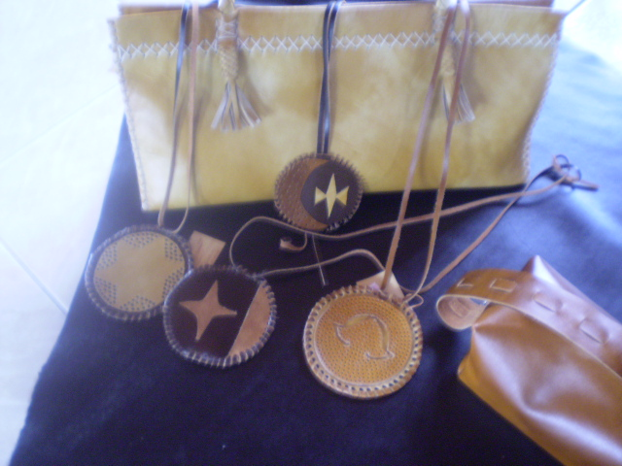

Colares,bolsas

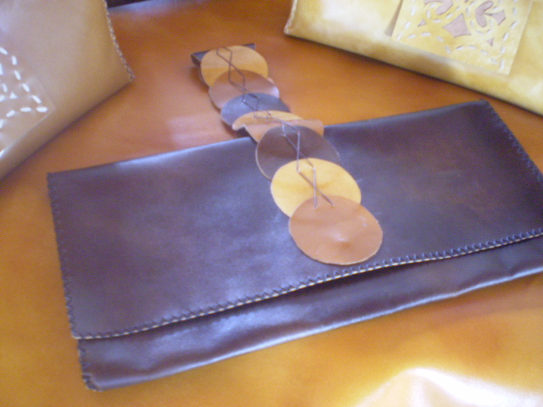
Bolsa carteira-projeto arquitetando arte.

17-TELEFONES UTEIS
1-Assistência Técnica para as maquinas e Compras de equipamentos, tecidos, linhas fios, etc.
Erinaldo José Barros – Antonio Almeida –
Rua São Pedro n°- 784 A - centro – Juazeiro Ceará- CEP- 63.010.010. Juazeiro Ceará –Telefone (88)-8816.5075 ou (88) 3571.5060- - (88) 8808 7236, ou 3571 5060
Email - normasmalhasdc@terra.com.br
Casa das Máquinas
Assistência Técnica –
2-Compra de Insumos
Curtume Santo Agostinho LTDA.
Rua Santa Cecília 542-bairro salesiano CEP-63010-430-
TELEFONES-(88)3512.1377-35122574-fax 88-35122270
Email-c.s.agostinho@uol.com.br
Casa da Borracha
José Florêncio Mota
Rua São Paulo 915-A - Juazeiro Ceará –Telefone-88-3511.0004
Armarinho dos Fazendeiros-
Josino Pinheiro Torres
Rua Alencar Peixoto - centro
Telefone-88-3511.4873
Couro Atef
Rua São Pedro 18 12-Juazeiro Ceará-
Telefone (88)3511- 3449
CURTUME PADRE CÍCERO –
Av. Padre Cícero 2012 Juazeiro do Norte/CE - CEP; 63010-20 – Telefone: (88) 512-1611 - Representante; Ary Queiros Silveira JR.
CURTUME SANTO AGOSTINHO - Rua Santa Cecília, 532 Juazeiro do Norte/CE - CEP: 63010-430 - Tel.; (88) 512-1377 Fax: 512-2270 - Representante: Antonio Agostinho de Lemos
BERMAS IND. E COMÉRCIO LTDA - Rodovia CE 253 km 11, 8 - Tel.; 334-2207 - Representante: Hildemar
EMPRESAS DE ASSESSORIA TÉCNICA E APOIO AO PROJETO
Secretaria de Programas Regionais- SPR- Ministério da Integração Nacional
Esplanada dos Ministérios, BL-A4º andar-Sala 442-
Brasília- DF-CEP-70.054.900
CODEVASF- Companhia de Desenvolvimento do Vale do São Francisco-
3ª- Regional - Av. Pres. Dutra, 160- Centro – CEP- 56304-230
Petrolina - PE
PABX: (87) 3862-2255 | 3862-2988 | Tel.: (87) 3861-0253-
VALER CAPACITAÇÃO PESQUISA E ASSESSORIA PARA O DESENVOLVIMENTO LOCAL SUSTENTAVEL.
Contatos: Maria Aparecida Dantas Morais
Maria Liderica Lopes Melo
Rua Sinhazinha Wanderley 824-centro As/RN-CEP-59650-000
Telefone/fax -(84) 96028398 - Email –dantasmorais@gmail.com
SEBRAE - Unidade de Serra Talhada
Técnico Alexandre Campos
Rua Enock Ignácio Oliveira, 913
Serra Talhada - PE, 56903400- (0xx)87 3831-2491
Email. acampos@pe.sebrae.com.pe
Prefeitura municipal de Serrita Pernambuco
Rua Romão Sampaio
Contato: secretario de Cultura
Erivaldo Oliveira.
Telefone-(87) 3882.1156
CECOR-(Centro de Educação Comunitária Rural
Contato - MARIA VANETE ALMEIDA-
Rua- Comandante Superior 1349 –centro
CEP- 56903-492 –Serra Talhada/PE
Telefone: (75) 3281 5370
Email-cecor@netcdl.com.br
Bodega da Caatinga
Contato-
Edvalda Pereira
Email-agendha@agenda.org.br
Site-www.agendha.org.br

18-Glossário-
Atanado- é o nome de cascas de plantas taninosas empregadas para curtir couros,que emprestam o nome ao couro curtido tornam mais resistente que a raspa de couro.
Atanadinho- É uma espécie de couro mais flexível, utilizado em peças mais finas e sofisticadas.
Burilador- Conhecido como estampador feito de um prego grande e limado a cabeça dando-lhe três a quatro cortes, muito usado para estampar as peças.
Camurça- Um tipo de couro macio e aveludado muito usado em peças delicadas.
Camurção- Um pouco mais resistente que a camurça utilizada em peças mais grosseiras.
Cinzel-Equipamento utilizado para gravação do couro uma técnica bastante utilizada no artesanato em couro.
Fechos- Ou fivela bastante usada em bolsas cintos pode ser de metal, Madeira, plástico.
Incisão- Não difere muito da modelagem, embora semelhante a incisão deverá ser aplicado em couro mais resistente.
Modelagem- é um tipo de decoração utilizado nas peças em couro.
Pirografo- Ferramenta elétrica utilizada para gravar ou desenhar as peças em couro ou madeira.
Sola - tipo de couro mais resistente de todos os couros.
Soleta- couro menos rígido e mais maleável.
Vaqueta- couro bastante macio encontrado em diversas cores e já se compra com uma das faces polida.
Vazadores- São tubos de vários tamanhos e diâmetros, em que uma das pontas é afiada, e serve para cortar o couro dando-lhe formas diferentes.

19-Referencias.
Belmiro Arnaldo – Artesanato em couro –Ediouro/10143.
_________Catalogo da associação do artesanato do sertão Pernambucano-AASP-2007.
__________ Relatórios do evento de organização produtiva- EOP-2007-Ministério da Integração Nacional.

